True Positive:

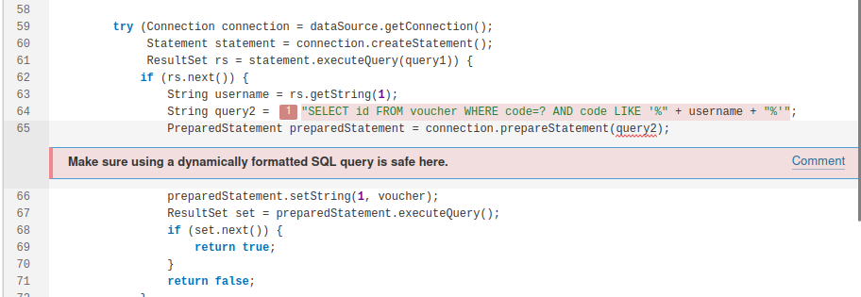

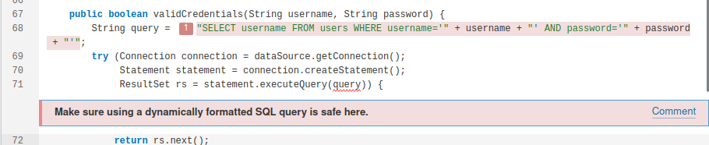
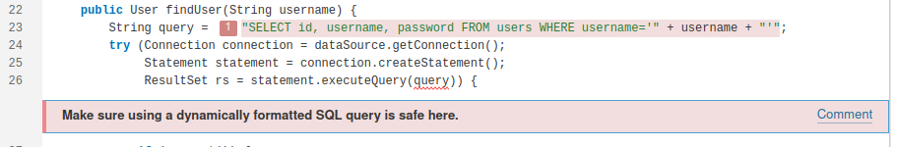
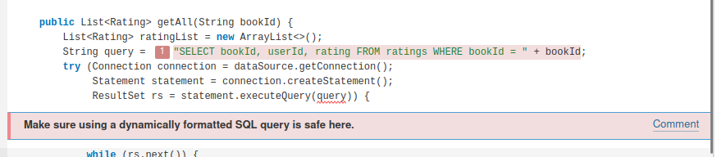
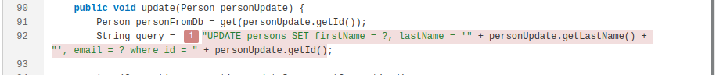

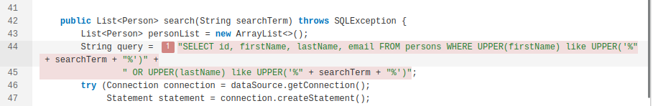
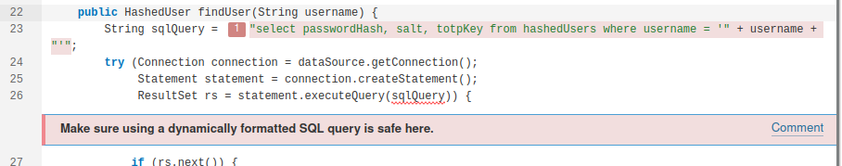
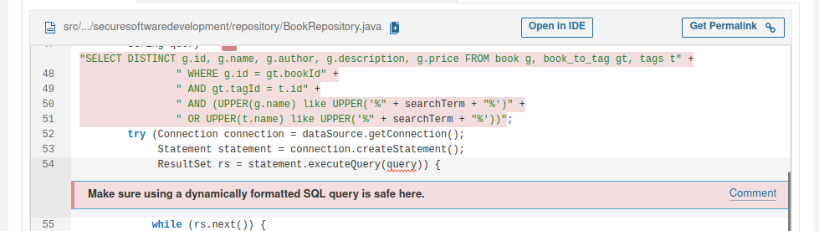

False Positive

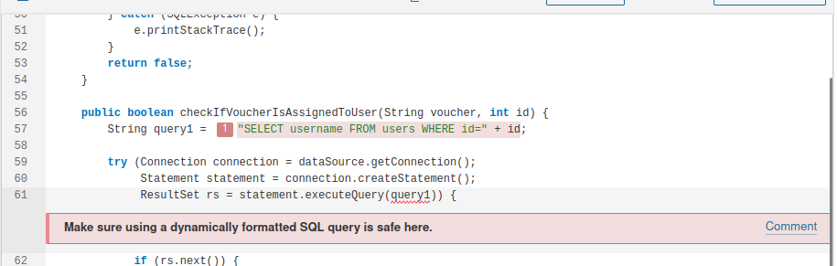
Kako je id integer, ne postoji mogućnost nepravilnosti u SQL sintaksi ili mogućnost dodavanja SQLi

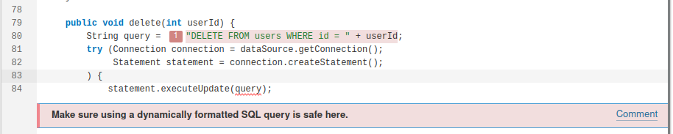
userId je integer, nema opasnosti od SQLi ili od lomljenja SQL sintakse

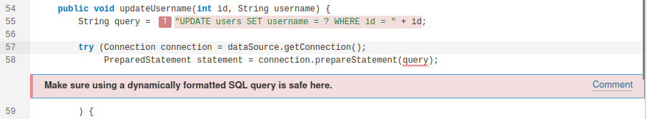
id je integer, nema SQLi

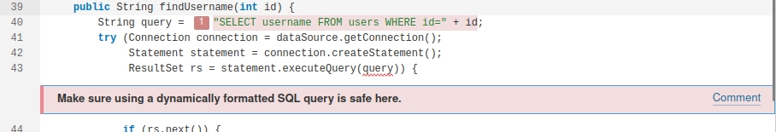
Isto
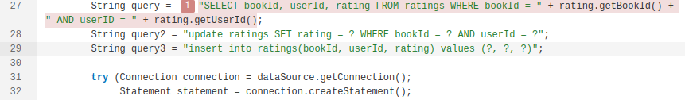
Isto
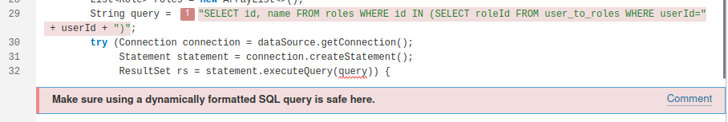
Isto

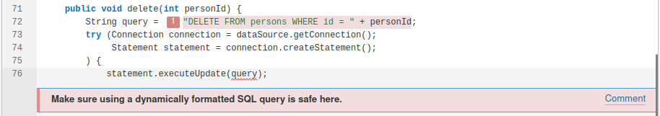
Isto

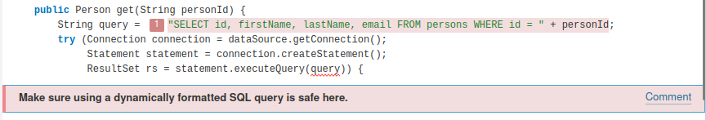
Kako se ovaj poziv ne ivršava sa parametrom prosleđenim od strane user-a ovo nikad ne može biti threat osim ako se kod ne promeni….

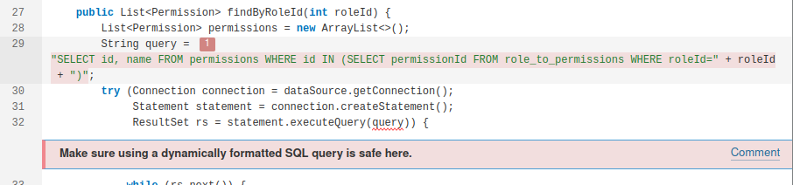
Search rola po id-u ne dešava se nikad od strame korisničkog koda ali se takođe rola dohvata po id-u što ne pravlja probleam.

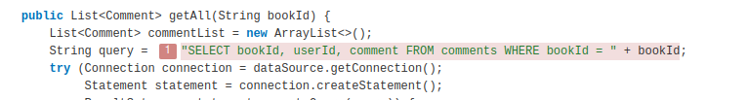
BookId se nikada neće provide-ovati kao string

